Upravy čtečka :

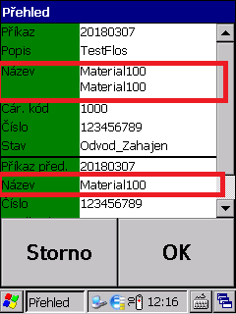

-Upraveny detail kde položka Název se zobrazuje přes dva řádky
-Namísto položka číslo je vytažen Název položky
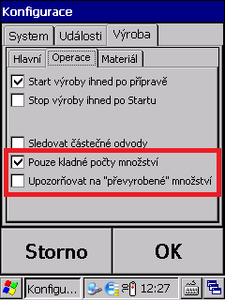

-Konfiguraci přibily dvě hodnoty:
* Pouze kladné počty množství – určuje, že pokud bude množství záporné tak se doplní automaticky nula (0)
* Upozorňovat na “převyrobené” množství - konfiguračně potlačuje hlásku která upozorňuje pokud je množte, větší jak je požadované množství.
Upravy konzole:
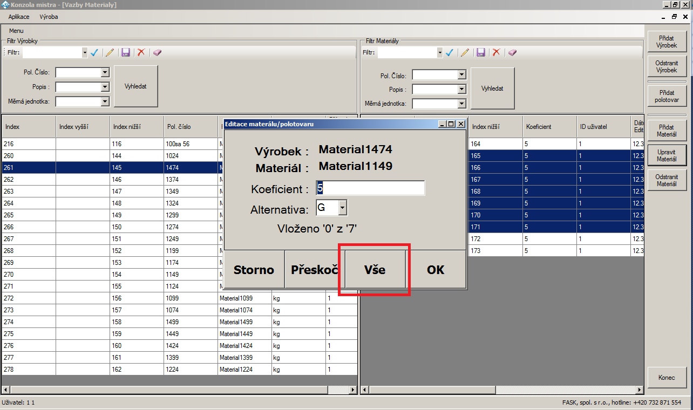
-Přibilo tlačítko ”Vše“ při editaci materiálu ve vazbách výrobků. Po stlačení bude uživatel vyzván kontrolní hláskou.
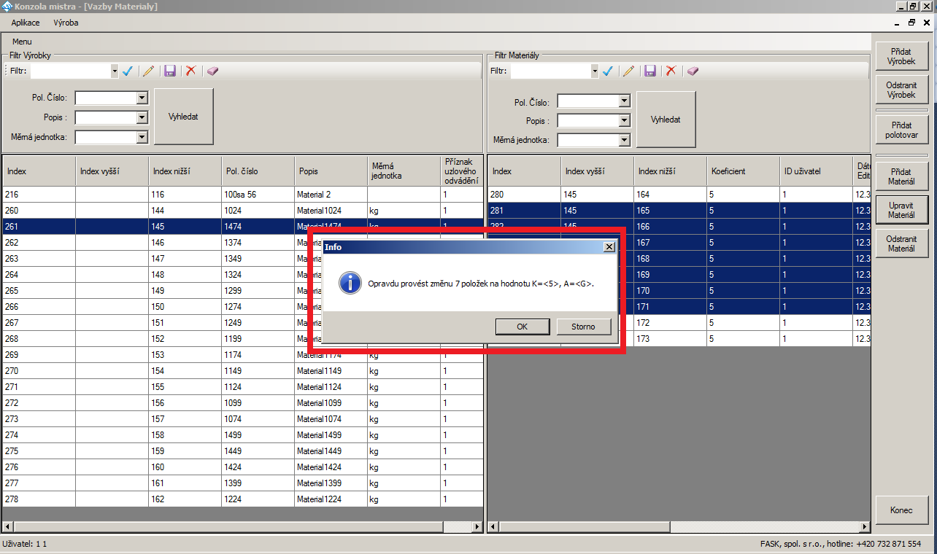
- Zda opravdu chce změnit zobrazeny počet položek na hodnoty K = koeficient a A = Alternativa´

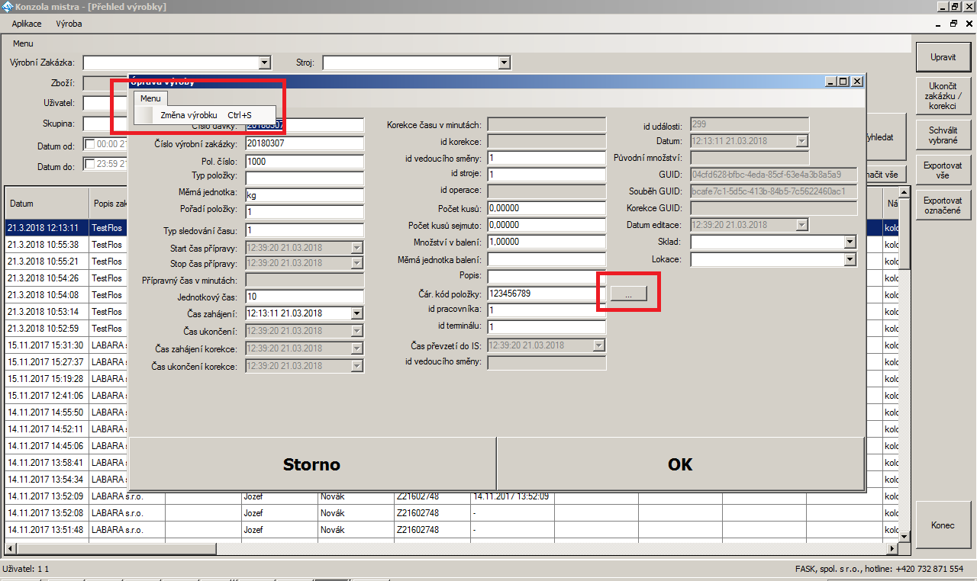
- V přehledu výrobku/ Upravit vzniklo menu “Změna výrobku“ a tlačítko […] pomoci kterého se otevře dialogové okno kde je možné zvolit nový výrobek
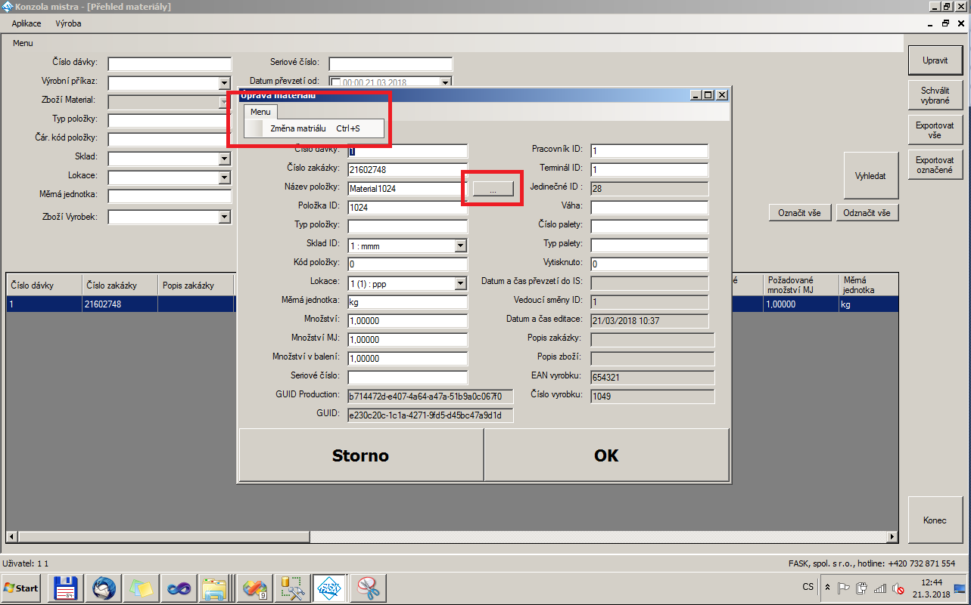
- V přehledu materiálu / Upravit vzniklo menu “Změna materiálu“ a tlačítko […] pomoci kterého se otevře dialogové okno kde je možné zvolit nový materál

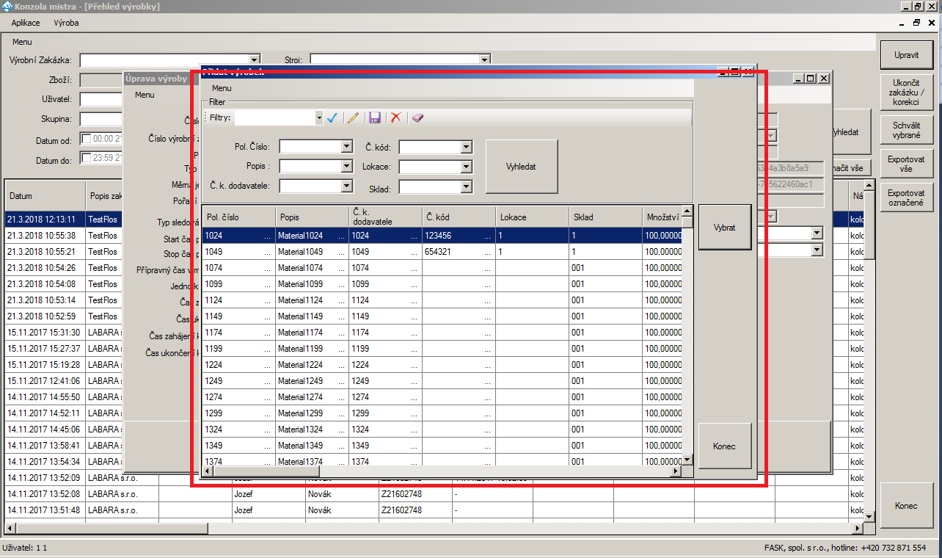
-Nove dialogové okno, které je společné pro volbu jak výrobku, tak materiálu.
-Zobrazuji se data z 095 tabulky, je možné filtrovat podle dostupných filtr.
-po kliknuti na tlačítko ”Vybrat“ nebo v menu ”Vybrat“ se vybere zvolený řádek a bude vložen na potřebná místa v editačním okně.

